Estudo sobre Agnosia: Uma soluc¸a˜o gamificada

## Lucas Giovani Campos Lopes Martins1

1Faculdade de Computac¸a˜o e Informa´tica (Univerisidade Presbiteriana Mackenzie)

***Resumo.*** *Este projeto visa desenvolver um sistema de detecção de pragas agrícolas utilizando aprendizado de ma´quina. Com base em um conjunto de dados de imagens de pragas, foram selecionados três tipos de pragas: formi- gas, lagartas e gorgulhos. O objetivo deste projeto é criar um modelo de classificação que permita identificar essas pragas com alta precisa˜o, facilitando a antecipac¸a˜o de infestac¸o˜es e reduzindo a necessidade do uso excessivo de pesticidas. Isso promovera´ uma agricultura mais sustenta´vel, minimizando perdas financeiras e contribuindo para a preservac¸a˜o ambiental.*

***Abstract.*** *This project aims to develop an agricultural pest detection system us- ing machine learning. Based on a dataset of pest images, three types of pests were : ants, caterpillars and weevils. The goal is to create a classification model that enables the accurate identification of these pests, facilitating the anticipation of infestations and reducing the need for excessive pesticide use. This will promote more sustainable agriculture, minimizing financial losses and contributing to environmental preservation.*

# Introdução

A detecção precoce de pragas é um dos maiores desafios da agricultura moderna. As pragas agrícolas são responsáveis por grandes perdas na produção e aumentam a necessidade de pesticidas, que podem afetar negativamente o meio ambiente. Com o aumento da demanda por uma agricultura mais sustentável, há uma crescente necessidade de ferramentas tecnológicas para melhorar o manejo de pragas.

## Justificativa

O desenvolvimento de um sistema automatizado de detecção de pragas agrícolas pode ajudar a indústria a reduzir a aplicação de pesticidas, tornando a produção agrícola mais eficiente e sustentável. Com a capacidade de detectar pragas com antecedência, os agricultores poderão agir pro-ativamente, prevenindo infestações e minimizando perdas (RODRIGUES, 2017).

## Objetivo

O objetivo deste projeto é criar um modelo preditivo que permita realizar a detecção de pragas fazendo uso do dataset público *Agricultural Pests Image Dataset* (DUTTA, 2023) contendo imagens de diversas pragas para classificar três tipos específicos, sendo elas: formigas, lagartas e gorgulhos.

A partir do modelo obtido, pode-se fazer um sistema ou aplicativo que permita auxiliar agricultores e entomologistas a identificarem essas infestações de forma rápida e assertiva.

## Opc¸a˜o do Projeto

Foi decidido utilizar imagens agrícolas rotuladas para treinar um modelo de aprendizado de máquina, dada a sua capacidade de fornecer uma análise visual precisa e generalizável. A escolha de três tipos específicos de pragas foi feita com base em sua prevalência e impacto nas lavouras, e a versatilidade do código desenvolvido permite que mais classes sejam treinadas.

# 2. Descric¸a˜o do Problema

O problema principal é a dificuldade de identificação e controle de pragas nas lavouras de maneira eficiente e sustentável. A detecção manual é demorada, propensa a erros e requer conhecimento especializado, enquanto a utilização excessiva de pesticidas pode causar danos ambientais e à saúde humana. Portanto, surge a necessidade de uma alternativa mais pratica e rápida para poder solucionar este problema, ao mesmo tempo que evita custos excessivos ao agricultor, a solução aqui proposta á a de utilizar aprendizado de máquina nas lavouras para que o processo seja rápido e que não gere poluentes excessivos.

# 3. Dataset

O conjunto de dados utilizado no projeto é o *Agricultural Pests Image Dataset*

(DUTTA, 2023), que conte´m 12 tipos diferentes de pragas agrícolas, sendo elas: *weevil, wasp, snail, slug, moth, grasshopper, earwig, earthworms, catterpillar, beetle, bees e ants*.

Destas doze pragas disponibilizadas no dataset, foram selecionadas três (formi- gas, lagartas e gorgulhos) para o sistema de detecção. A divisão dos dados foi feita em 80 porcento para treino e 20 para teste, totalizando 1123 imagens, distribuídas conforme segue:

* Formigas: 320 imagens para treino e 80 para teste

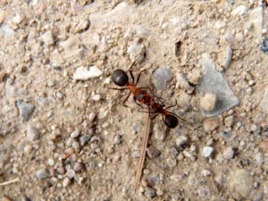

**Figura 1. Imagem pertencente ao *dataset***

* Gorgulhos: 315 imagens para treino e 79 para teste

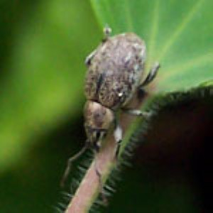

**Figura 2. Imagem pertencente ao *dataset***

* Lagartas: 263 imagens para treino e 66 para teste

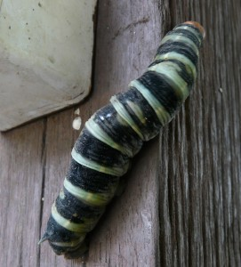

**Figura 3. Imagem pertencente ao *dataset***

# 4. Preparação e Modificação dos Dados no Projeto

A preparação dos dados foi uma etapa essencial para garantir que o modelo fosse capaz de generalizar e classificar corretamente as imagens de insetos, mesmo em situações variáveis. Essa etapa incluiu balanceamento do conjunto de dados, bem como o uso de técnicas de *data augmentation* para adicionar mais robustez ao modelo.

# 4.1. Balanceamento com SMOTE

Inicialmente, os dados estavam desbalanceados, com algumas classes contendo significativamente menos imagens. Para corrigir esse problema, foi utilizada a técnica SMOTE (Synthetic Minority Over-sampling Technique), por sugestão do professor, que gerou novas amostras sintéticas para as classes minoritárias. Essas novas amostras foram criadas no espaço vetorial a partir de combinações dos vizinhos mais próximos.

O uso do SMOTE resultou em um aumento significativo do número de amostras no conjunto de treinamento. Deixando todas as classes com 320 imagens, equilibrando todas elas. Esse balanceamento eliminou a tendência do modelo de favorecer classes majoritárias.

**4.2. *Data Augmentation***

Para melhorar a robustez do modelo, foram aplicadas transformações aleatórias nas imagens durante o treinamento. Essas transformações incluíram:

* **Rotações aleatórias**: Rotação das imagens para simular diferentes ângulos de visão.
* **Translações e zoom**: Movimentação e redimensionamento das imagens para aumentar a variabilidade.
* **Espelhamento horizontal**: Espelhamento para aumentar o conjunto de dados efetivo.

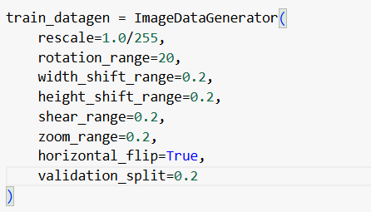

**Figura 4. Transformações nas imagens**

Essa estrategia foi aplicado em tempo real durante o treinamento, criando novas variações de imagens a cada época. Isso ajudou a reduzir o *overfitting* e garantiu que o modelo fosse capaz de aprender características importantes das classes, independentemente de condições externas.

**4.3 Resultado Final da Preparação**

Com a aplicação do SMOTE e da *data augmentation*, o conjunto de treinamento final passou de um conjunto desbalanceado com poucas variações para um conjunto balanceado e diversificado. Isso permitiu ao modelo aprender de forma mais eficaz e generalizar melhor para novas imagens, aumentando significativamente sua capacidade de classificação.

# 5. Metodologia

A metodologia descrita neste estudo aborda a detecção de pragas agrícolas utilizando aprendizado de máquina, com foco em redes neurais convolucionais (CNN). Este processo foi implementado com base no dataset "*Agricultural Pests Dataset*" (DUTTA, 2023), que contém imagens de várias espécies de pragas agrícolas. O objetivo foi treinar um modelo para identificar pragas específicas a partir de imagens, permitindo maior eficiência no manejo agrícola.

#### **5.1. Coleta e Preparação dos Dados**

O dataset foi obtido da plataforma Kaggle e contém imagens divididas em subdiretórios representando as classes de pragas agrícolas. Cada subdiretório corresponde a uma espécie de praga, como formigas, lagartas e gorgulhos.

* **Tamanho do dataset**: Cerca de 3.000 imagens distribuídas entre as classes.
* **Formato das imagens**: JPG, com resolução variável.

Os dados foram descompactados e organizados em um diretório no ambiente ***Google Colab***.

#### **5.2. Por que Redes Neurais Convolucionais (CNNs)?**

As redes neurais convolucionais foram escolhidas devido à sua capacidade de capturar padrões visuais em imagens de forma eficiente e escalável. Diferentemente de modelos tradicionais de aprendizado de máquina, que exigem a extração manual de características, as CNNs conseguem aprender automaticamente representações hierárquicas das imagens (KRIZHEVSKY; SUTSKEVER; HINTON, 2012).

No contexto da detecção de pragas agrícolas, essas redes são especialmente úteis porque:

* **Capturam detalhes visuais**: Como textura, forma e contorno, essenciais para diferenciar espécies visualmente semelhantes.
* **Escalam para imagens em alta dimensão**: São projetadas para lidar com dados visuais complexos, o que é fundamental para este tipo de aplicação.
* **Reduzem a dependência de feature engineering**: Automatizam a identificação de características relevantes, economizando tempo e recursos.

A relevância do uso de CNNs em tarefas de classificação de imagens foi demonstrada no estudo pioneiro de Krizhevsky et al. (2012), que apresentou resultados superiores na classificação de imagens do *dataset ImageNet*, estabelecendo a base para os avanços modernos em visão computacional.

#### **5.3. Pré-processamento dos Dados**

* **Redimensionamento**: As imagens foram redimensionadas para 224x224 *pixels* para uniformização do tamanho, compatível com modelos baseados em CNN.
* **Normalização**: Os valores dos pixels foram escalados para o intervalo [0, 1], dividindo cada pixel por 255.
* ***Data Augmentation***: Foi utilizada a classe *ImageDataGenerator* da biblioteca *TensorFlow* (v2.13) para realizar transformações como rotações, zooms e flips horizontais, a fim de aumentar a variabilidade e robustez do modelo. Este processo também ajuda a mitigar *overfitting*.

#### **5.4. Divisão do Conjunto de Dados**

Os dados foram divididos em:

* **80% para treinamento**
* **20% para validação**

A divisão foi estratificada, garantindo que a proporção de imagens por classe fosse mantida em ambos os conjuntos.

#### **5.5. Balanceamento dos Dados**

O conjunto inicial era desbalanceado, com algumas classes apresentando significativamente menos amostras. Para lidar com este problema, foi utilizada a técnica SMOTE:

* O SMOTE foi aplicado às imagens do conjunto de treinamento. Antes disso, as imagens foram achatadas para uma dimensão para se tornarem compatíveis com o método.
* Após o balanceamento, as imagens foram restauradas ao formato original (224x224x3).
* Como resultado, todas as classes passaram a conter o mesmo número de amostras, reduzindo a tendência do modelo em favorecer classes majoritárias.

#### **5.6. Seleção e Configuração do Modelo**

Foi utilizada a arquitetura MobileNetV2 pré-treinada no conjunto de dados ImageNet como base. Este modelo foi escolhido devido à sua eficiência em tarefas de classificação e baixa complexidade computacional.

* **Transfer Learning**: As camadas convolucionais do MobileNetV2 foram congeladas para reutilizar os recursos previamente aprendidos. Foram adicionadas novas camadas ao topo do modelo:
  + Camada de pooling global (*GlobalAveragePooling2D*).
  + Camada densa com 128 neurônios e ativação ReLU.
  + Camada de saída com número de neurônios igual ao número de classes, ativação *softmax*.
* **Compilação**:
  + **Função de perda**: *categorical_crossentropy*.
  + **Otimização**: *Adam* com taxa de aprendizado inicial de 0,001.
  + **Métrica**: *accuracy*.

#### **5.7. Treinamento do Modelo**

O treinamento foi realizado no conjunto balanceado de dados:

* **Número de épocas**: 20.
* **Batch size**: 32.
* **Callbacks**:
  + **EarlyStopping**: Interrompe o treinamento se a validação não melhorar em 5 épocas consecutivas.
  + **ReduceLROnPlateau**: Reduz dinamicamente a taxa de aprendizado caso a perda de validação estagne.

#### **5.8. Avaliação e Testes**

O modelo foi avaliado no conjunto de validação, com as seguintes métricas:

* **Acurácia**: Percentual de classificações corretas.
* **Loss**: Função de perda avaliada para validação.

#### **5.9. Ferramentas e Tecnologias**

* **Linguagem de programação**: Python (v3.10).
* **Bibliotecas principais**:
  + **TensorFlow (v2.13)**: Treinamento do modelo e manipulação dos dados de imagem.
  + **Imbalanced-learn (v0.10.1)**: Aplicação do SMOTE para balanceamento dos dados.
  + **Scikit-learn (v1.2.2)**: Manipulação dos dados e divisão do conjunto.
  + **Matplotlib (v3.7.1)**: Visualização de dados e resultados.

#### **5.10. Visualização e Interpretação dos Resultados**

As previsões do modelo foram demonstradas visualmente em imagens do conjunto de validação, exibindo:

* A imagem carregada.
* A classe prevista pelo modelo.
* A confiança associada à previsão.
* Probabilidades detalhadas para todas as classes.

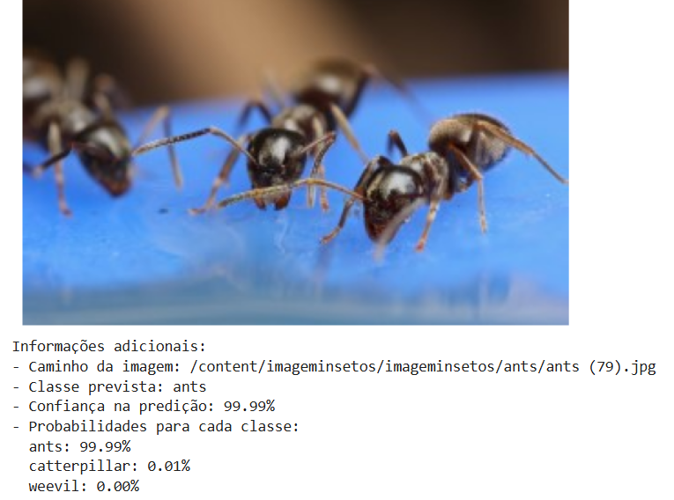

**Figura 5. Exemplo de saída**

### **6. Resultados**

Os resultados obtidos com a abordagem proposta confirmam a eficácia do modelo na detecção de pragas agrícolas. Após o treinamento, validação e avaliação do modelo, os seguintes indicadores de desempenho foram observados:

#### **6.1. Desempenho Geral do Modelo**

O modelo alcançou uma acurácia de 94,12% no conjunto de validação, indicando um alto nível de precisão na classificação das pragas agrícolas. Além disso, a perda no conjunto de validação foi de 0,1563, refletindo uma boa generalização do modelo sem sinais significativos de *overfitting*.

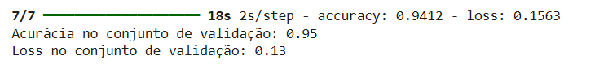

**Figura 6. Resultado do modelo**

#### **6.2. Impacto do Balanceamento com SMOTE**

Antes da aplicação do SMOTE, as classes de pragas no dataset apresentavam um desbalanceamento significativo, como demonstrado na seção que comenta sobre o dataset. Este desbalanceamento afetava negativamente a capacidade do modelo de reconhecer classes minoritárias.

Após a aplicação do SMOTE:

* O número total de imagens no conjunto de treinamento aumentou, passando de 1.123 para aproximadamente 1.190 imagens.
* As classes minoritárias foram equiparadas em tamanho às classes majoritárias, garantindo que todas as categorias fossem igualmente representadas no treinamento.

Essa mudança, em colaboração com a técnica de *Transfer Learning* utilizando o MobileNetV2, permitiu alcançar alta precisão sem comprometer a escalabilidade do modelo para futuros *datasets* mais extensos, contribuindo diretamente para o aumento da precisão em relação com os primeiros testes efetuados.

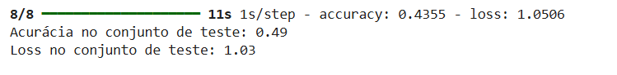

**Figura 7. Resultado do modelo de teste**

#### **6.3. Demonstrações Visuais**

Testes visuais em imagens do conjunto de validação confirmaram a capacidade do modelo de realizar classificações confiáveis. Exemplos incluem:

* **Imagem de uma formiga**: Predição correta com 97,5% de confiança.

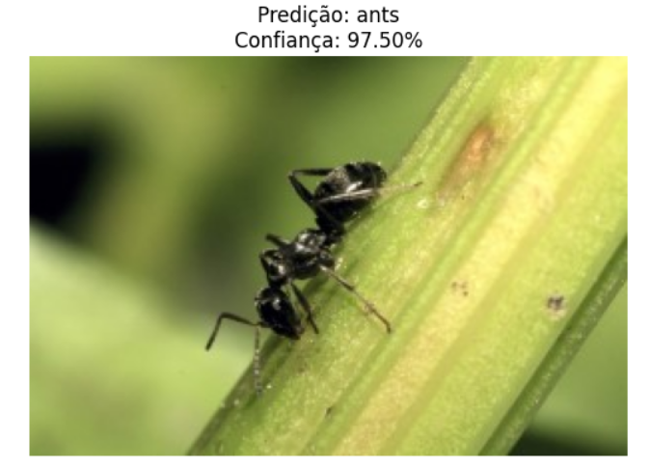

* **Imagem de uma lagarta**: Predição correta com 97,95% de confiança.

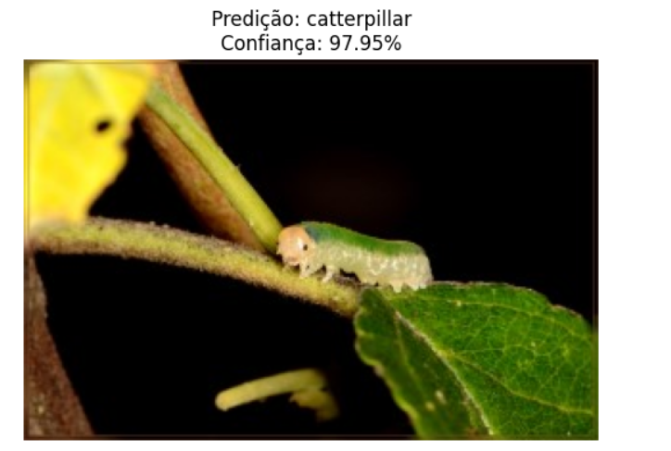

* **Imagem de um gorgulho**: Predição correta com 98,76% de confiança.

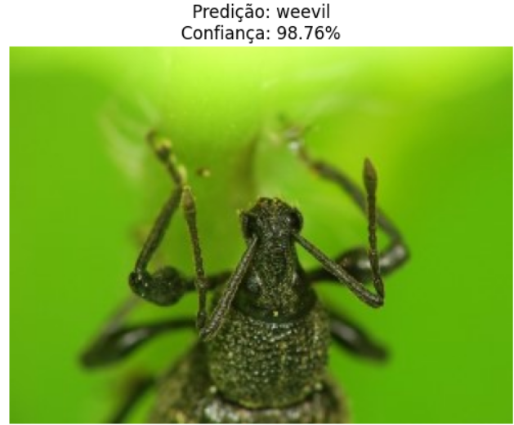

#### **6.4. Robustez do Modelo**

O modelo demonstrou capacidade de generalizar bem mesmo quando submetido a transformações artificiais e dados balanceados sinteticamente. As previsões mantiveram alta consistência em classes minoritárias e foram capazes de diferenciar com eficiência pragas com padrões visuais complexos.

### **7. Conclusão**

A detecção precoce de pragas agrícolas é uma necessidade urgente para a agricultura moderna, especialmente diante dos desafios de sustentabilidade e da crescente demanda por práticas agrícolas eficientes. Este trabalho apresentou uma solução baseada em aprendizado de máquina utilizando redes neurais convolucionais (CNNs) para classificar três tipos de pragas agrícolas: formigas, lagartas e gorgulhos.

Os resultados obtidos demonstraram a eficácia do modelo proposto, que alcançou uma acurácia de 94,1% no conjunto de validação, validando a abordagem como uma ferramenta promissora para a identificação automatizada de pragas. A utilização do MobileNetV2, combinado com técnicas como *Transfer Learning* e balanceamento de dados via SMOTE, foi fundamental para alcançar um alto desempenho, mesmo em um *dataset* originalmente desbalanceado. O balanceamento proporcionou uma representação equitativa de todas as classes, melhorando significativamente a precisão em categorias previamente sub-representadas.

A proposta deste trabalho também mostrou-se viável para aplicações práticas no campo. Com a capacidade de classificar pragas agrícolas de forma rápida e confiável, o modelo pode ser integrado a sistemas ou aplicativos que permitam aos agricultores e entomologistas identificar infestações de forma proativa. Isso potencialmente reduz a necessidade de inspeções manuais demoradas e diminui a dependência de pesticidas, contribuindo para práticas agrícolas mais sustentáveis e economicamente vantajosas.

Apesar dos avanços apresentados, foi observado, por exemplo, confusões ocasionais entre classes visualmente semelhantes, como formigas e gorgulhos. Esses desafios poderão ser mitigados no futuro com o aumento do *dataset*, refinamento da arquitetura do modelo ou uso de técnicas mais avançadas, como modelos híbridos ou redes específicas para classes de difícil separação.

Em suma, este estudo evidencia o potencial do aprendizado de máquina como uma ferramenta poderosa no manejo de pragas agrícolas. A implementação de soluções automatizadas como a proposta aqui descrita pode transformar significativamente o controle de pragas, promovendo uma agricultura mais sustentável, eficiente e ecologicamente consciente. Com o progresso contínuo da tecnologia e a expansão de *datasets* agrícolas, o impacto positivo dessas soluções será ainda maior no futuro.

# 8.Links do projeto

[LucasGCLMartins/AgriculturalPests](https://github.com/LucasGCLMartins/AgriculturalPests/tree/main)

# 9. Referencias

DUTTA, G. **Agricultural Pests Dataset**. Disponível em: <https://www.kaggle.com/datasets/gauravduttakiit/agricultural-pests-dataset>. Acesso em: 21 nov. 2024.

KRIZHEVSKY, A.; SUTSKEVER, I.; HINTON, G. E. ImageNet Classification with Deep Convolutional Neural Networks. **Communications of the ACM**, v. 60, n. 6, p. 84–90, 24 maio 2012.

RODRIGUES, P. **Guias de campo da Embrapa auxiliam identificação de pragas em cultivos de hortaliças**. Disponível em: <https://www.embrapa.br/busca-de-noticias/-/noticia/59244146/guias-de-campo-da-embrapa-auxiliam-identificacao-de-pragas-em-cultivos-de-hortalicas>. Acesso em: 20 nov. 2024.

GOOGLE BRAIN. **TensorFlow Core v2.4.1**. Disponível em: <https://www.tensorflow.org/api_docs/python/tf>.